1. Система — совокупность элементов, находящихся в отношениях и связях между собой и образующих определённую целостность, единство.

Система S предаставляет собой упорядоченную пару S = (A, R), где A — множество элементов; R — множество отношений между A.

1. Функции:

* Пассивное существование
* Материал для других систем
* Обслуживание систем более высокого порядка
* Противостояние другим системам (выживание)
* Поглощение других систем (экспансия)
* Преобразование других систем и сред (активная роль)

1. Под структурой системы понимается устойчивое множество отношений, которое сохраняется длительное время неизменным, по крайней мере в течение интервала наблюдения. Структура системы опережает определенный уровень сложности по составу отношений на множестве элементов системы.
2. Прямое подобие устанавливается в результате некоторого физического взаимодействия (или цепочки взаимодействий) с оригиналом в процессе создания модели.

Примеры: макеты зданий, фотография, шаблоны.

1. Модель состава системы отображает, из каких частей (подсистем и элементов) состоит система.

Те части системы, которые мы рассматриваем как неделимые, будем называть ***элементами***.

Части системы, состоящие более чем из одного элемента, назовем ***подсистемами***.

1. Простые — системы, не имеющие разветвленных структур, состоящие из небольшого количества взаимосвязей и небольшого количества элементов. Такие элемнеты служат для выполнения простейших функций, в них нельзя выделить иерархические уровни.
2. 1) перечисление пар
3. задание матрицы предпочтений
4. задание графа предпочтений
5. задание сечений

8.Понятие иерархии в этом случае подразумевает, что:

1) система состоит из семейства четко выделенных взаимодействующих подсистем;

2) некоторые из подсистем являются принимающими решения

(решающими) элементами и

3) принимающие решения элементы располагаются иерархически в том смысле, что некоторые из них находятся под влиянием или управляются другими решающими элементами.

9.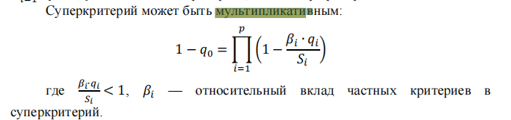

1. 1) когнитивная карта

2) взвешенный знаковый орграф

3)простейший функциональный граф

4)параметрический векторный функциональный граф

5)модифицированный граф